LAPORAN PRAKTEK KECERDASAN BUATAN
Pertemuan Ke-5 : Program Algoritma Pencarian



Nama : Aura Sasi Kirana Dharma Acintya
NRP : 3123500048

Dosen Pengajar : Nur Rosyid Mubtadai S.Kom., M.T

PROGRAM STUDI D3 TEKNIK INFORMATIKA
POLITEKNIK ELEKTRONIKA NEGERI SURABAYA (PENS)
TAHUN 2025
- Tugas
Buatlah kode program untuk algoritma pencarian, menggunakan metode:
- Breadth First Search
- Depth First Search
- Best First Search
- Hill Climbing
- Branch and Bound
- Dynamic Programming

- Tugas di PPT
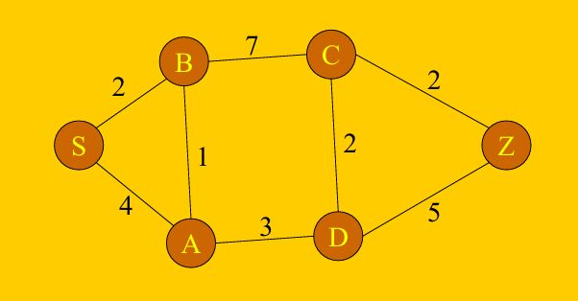

- Tugas di Lampiran
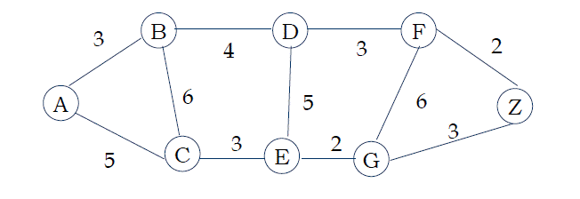

- Jawaban dan Solusi
- Tugas di PPT
Gambar Diagram Tree
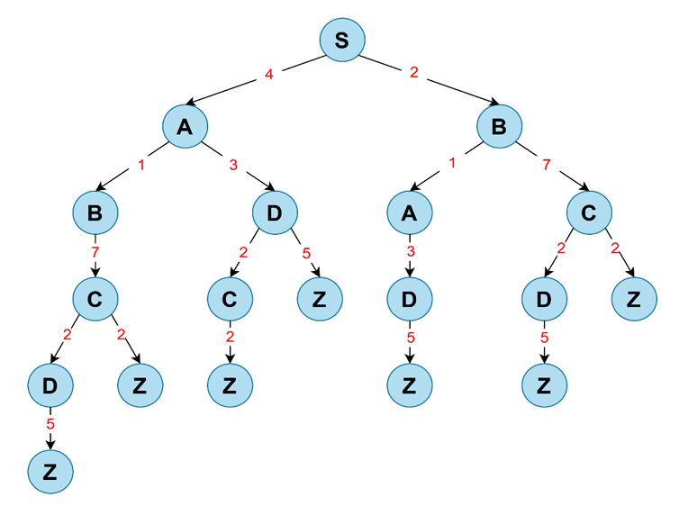

- Breadth First Search
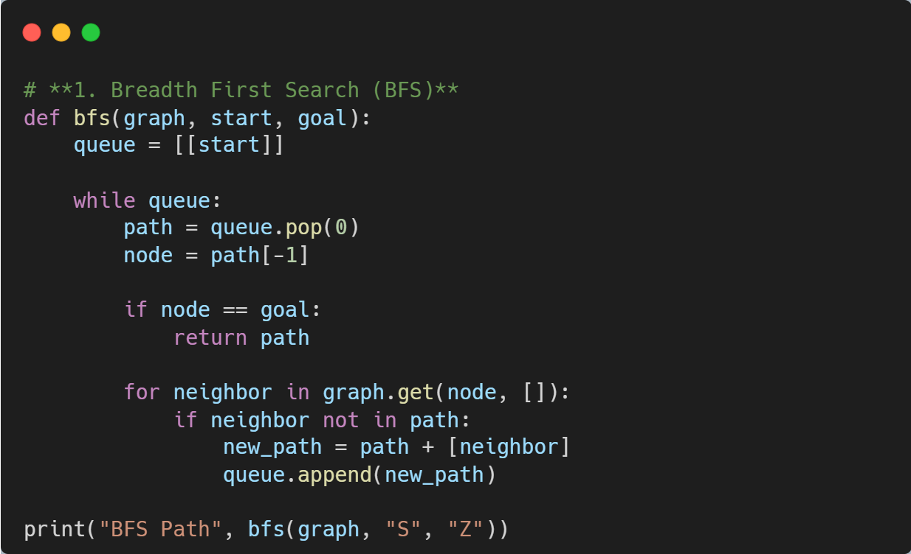
Analisa:
- Graph dipresentasikan sebagai direktori, setiap kuncinya adalah node, dan nilai berupa daftar node yang terhubung sebagai tetangga (neighbor).
- `Def bsf(graph, start, goal)` merupakan fungsi untuk menerapkan algoritma Breath First Search untuk menemukan jalur dari start (S) ke goal (Z), yaitu mencari jalur terpendek dalam graf tanpa bobot.
- Queue (antrian) digunakan untuk menyimpan jalur yang sedang di cari dalam BFS.
- Path adalah daftar node yang membentuk jalur dari start (S) hingga node yang diperiksa. Jika path[-1] adalah goal (Z), maka jalur akan dikembalikan sebagai hasil
- `node = path[-1]` artinya mengambil simpul terakhir dalam jalur yang sedang diproses. Jila `node = = goal`, maka jalur ditemukan dan dikembalikan.
- Neighbor adalah node yang terhubung dengan noe dalam graph untuk mengekplorasi jalur baru.
- BFS (Breadth First Search) efektif untuk mencari jalur terpendek dalam graf tanpa bobot menggunakan queue untuk eksplorasi level demi level.

- Depth First Search
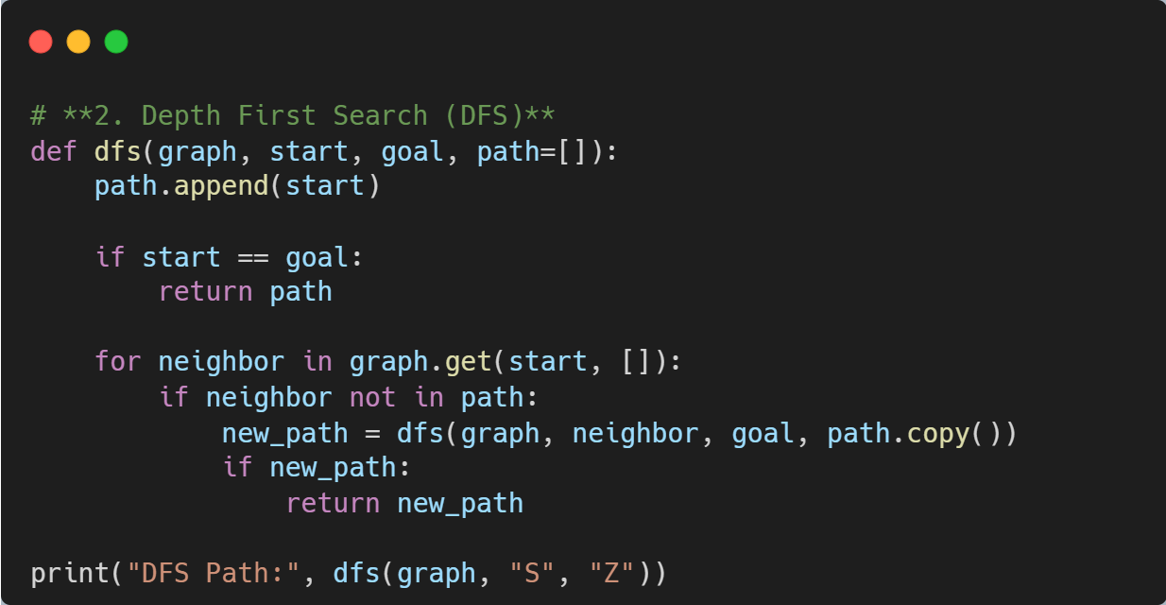
Analisa:
- `def dfs(graph, start, goal, path=[])` menerapkan algoritma Depth-First Search untuk mencari jalur dari start (S) ke goal (Z), yaitu mencari jalur secara mendalam (Deep) sebelum berpindah ke jalur lain.
- DFS tidak menggunakan queue, tetapi menggunakan rekurssi untuk mencari jalur.
- Path digunakan untuk memastikan node tidak dikunjungi dua kali dan untuk melacak jalur.
- Node adalah simpul yang sedang diperiksa, jika `start = = goal`, jalur akan dikembalikan sebagai hasil pencarian.
- DFS (Depth First Search) adalah cara untuk mencari jalur menggunakan rekursi, yaitu menelusuri jalur secara mendalam terlebih dahulu sebelum kembali mencoba jalur lain (jika perlu).

- Best First Search
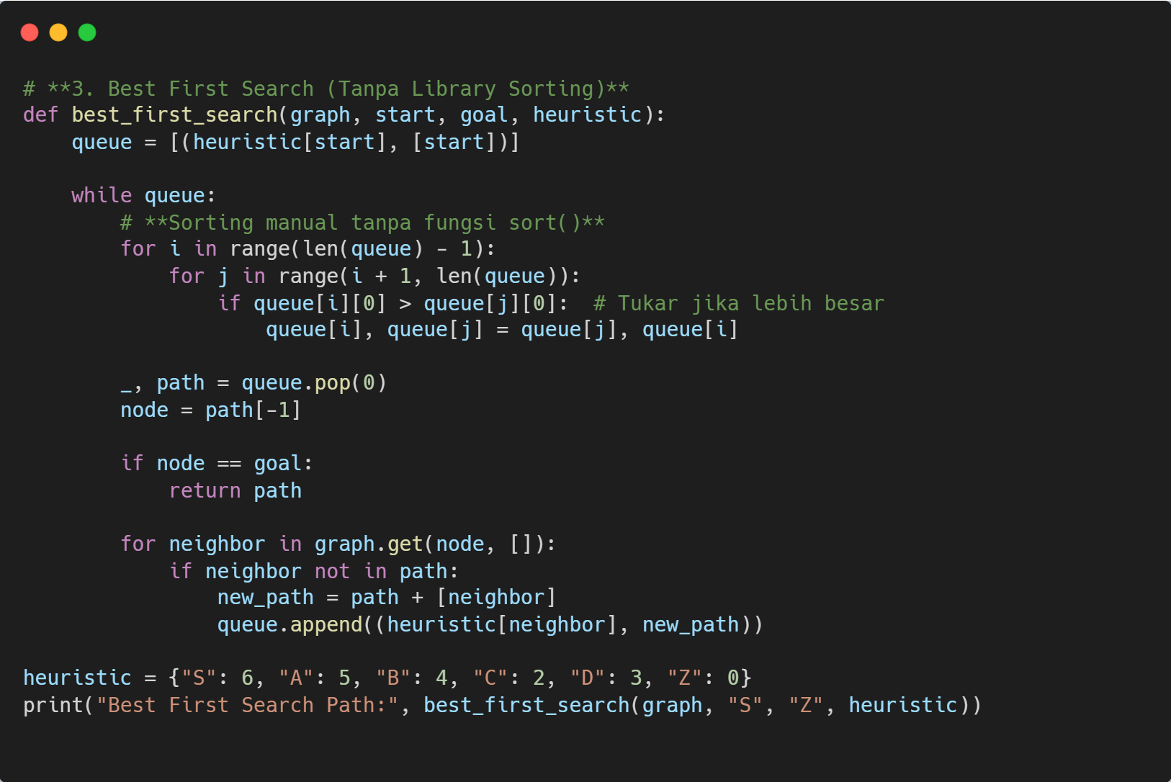
Analisa:
- `def best_first_search(graph, start, goal, heuristic)` untuk mencari jalur dari start ke goal untuk memilih jalur yang dianggap paling menjanjikan terlebih dahulu.
- Queue menyimpan pasangan (heuristic, path), agar daftar antrian diurutkan berdasarkan nilai heuristic terkecil sehingga proses sorting dilakukan manual tanpa fungsi `sort()`.
- Heuristic (Estiminasi Jarak ke goal) adalah nilai perkiraan yang menunjukkan seberapa dekat suatu node ke goal. Node dengan nilai heuristic lebih kecil akan diprioritaskan.
- Path menyimpan daftar node untuk memastikan node tidak dikunjungi 2 kali.
- Node adalah node terakhir dalam path. Jika `node = = goal` maka jalur akan dikembalikan sebagai hasil pencarian.
- Best First Search adalah cara mencari jalur optimal berdasarkan heuristic terkecil terlebih dahulu, tetapi tidak menjamin jalur yang ditemukan adalah jalur terpendek.

- Hill Climbing
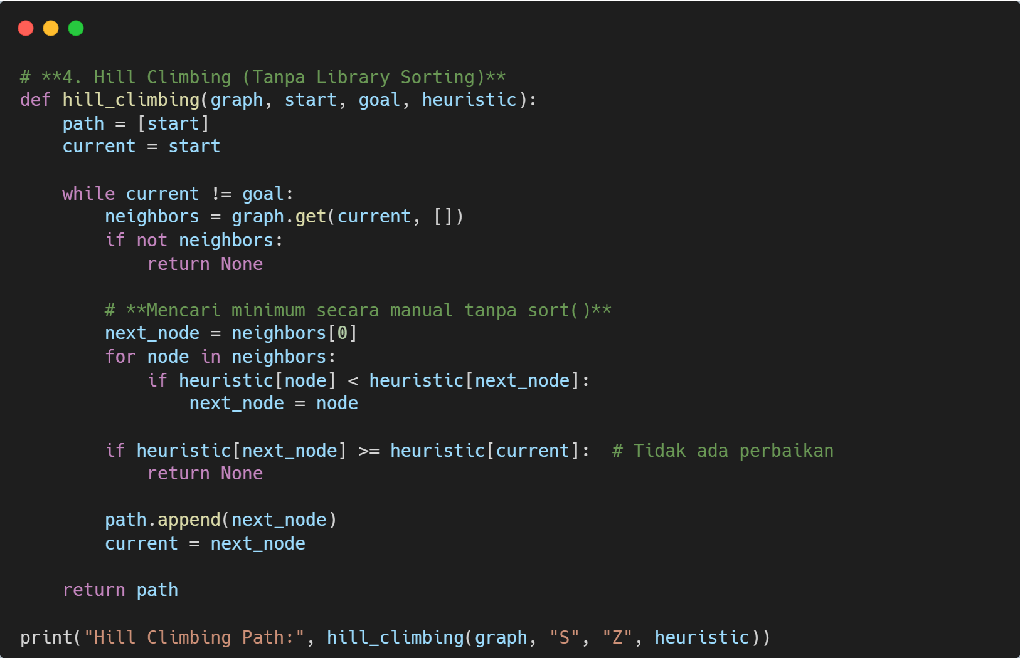
Analisa:
- `def hill_climbing(graph, start, goal, heuristic)` adalah algoritma pencarian yang selalu memilih neighbor terbaik berdasarkan heuristic.
- Current digunakan untuk menyimpan node yan sedang dievaluasi. Berubah setiap iterasi ke neighbor terbaik berdasarkan nilai heuristik.
- Neighbor berisi daftar node yang terhubung langsung dengan current. Dicari node denan heuristic terendah untuk dijadikan langkah berikutnya.
- Heuristic digunakan untuk memilih neighbor terbaik dengan nilai heuristic lebih kecil dari current.
- Path menyimpan urutan node dari start hingga solusi atau jalur berhenti. Jika mencapai goal (Z), path dikembalikan sebagai hasil pencarian
- Node dalam perulangan adalah setiap neighbor dari current. Algoritma membandingkan nilai heuristic untuk menentukan langkah terbaik.
- Hill Climbing adalah cara mencari jalur ke goal (Z) dengan memilih neighbor terbaik di setiap langkah. Namun, metode ini bisa terjebak di lokal optimum jika tidak ada neighbor yang lebih baik dari current.

- Branch and Bound
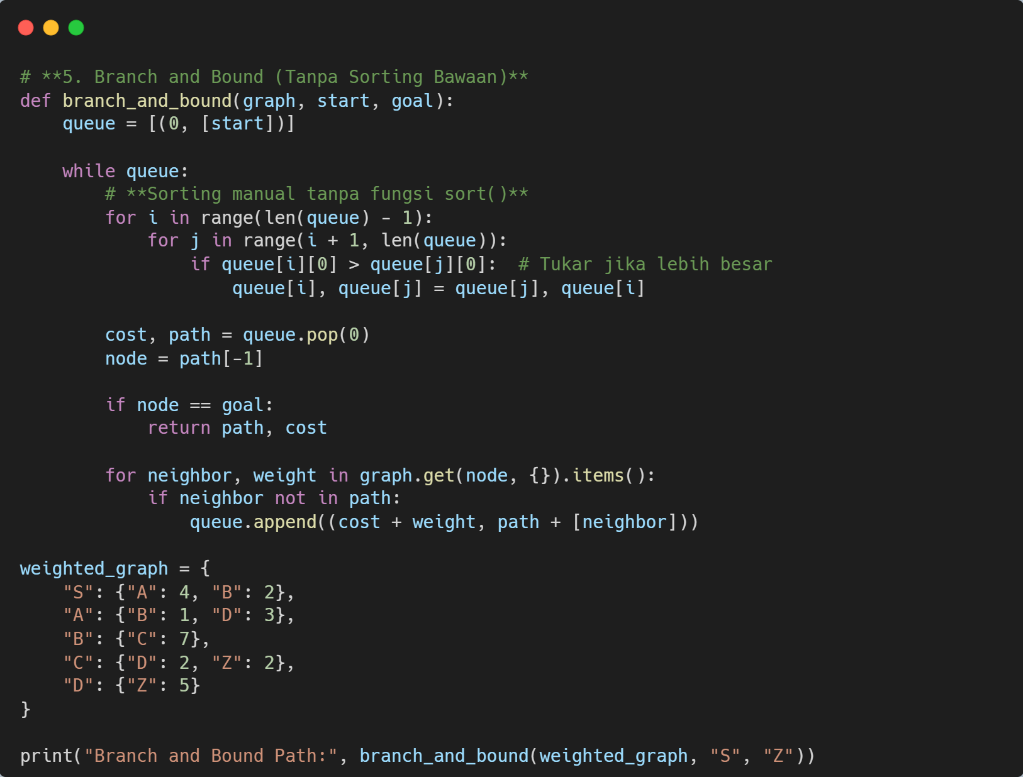
Analisa:
- Weighted_graph adalah graph yang memiliki bobot sebagai direktori nested, dimana setiap node memiliki neighbor dan bobot (cost) masing-masing.
- `def branch_and_bound(graph, start, goal)` adalah adalah pencarian jalur terpendek berdasarkan biaya kumulatif, menggunakan antrian prioritas manual dengan sorting dari jalur dengan bobot terkecil terlebih dahulu.
- Queue digunakan untuk menyimpan (cost, path), dimana cost adalah total bobot jalur, dan path adalah jalur yang diikuti. Jalur dengan cost terkecil akan dilewati terlebih dahulu.
- Range digunakan untuk mengurutkan jalur berdasarkan cost secara manual tanpa `sort()`.
- Cost dalah jumlah bobot jalur yang telah diambil. Saat menambahkan neighbor baru, cost diperbarui dengan cost baru + weight edge.
- Weight adalah bobot antar node terbaru dengan neighbornya dalam graf berbobot.
- Neighbor adalah key dari direktori yang menyimpan node yang bisa dikunjungi dari node terbaru.
- Path menyimpan urutan node dari start hingga result. `node = path[-1]` mengambil node terakhir dalam jalur saat ini yang sedang diperiksa.
- Branch and Bound adalah algoritma pencarian dengan antrian prioritas mengunakan cost terendah. Sorting dilakukan secara manual untuk memastikan jalur dengan cost terkecil akan di lalui terlebih dahulu.

- Dynamic Programming
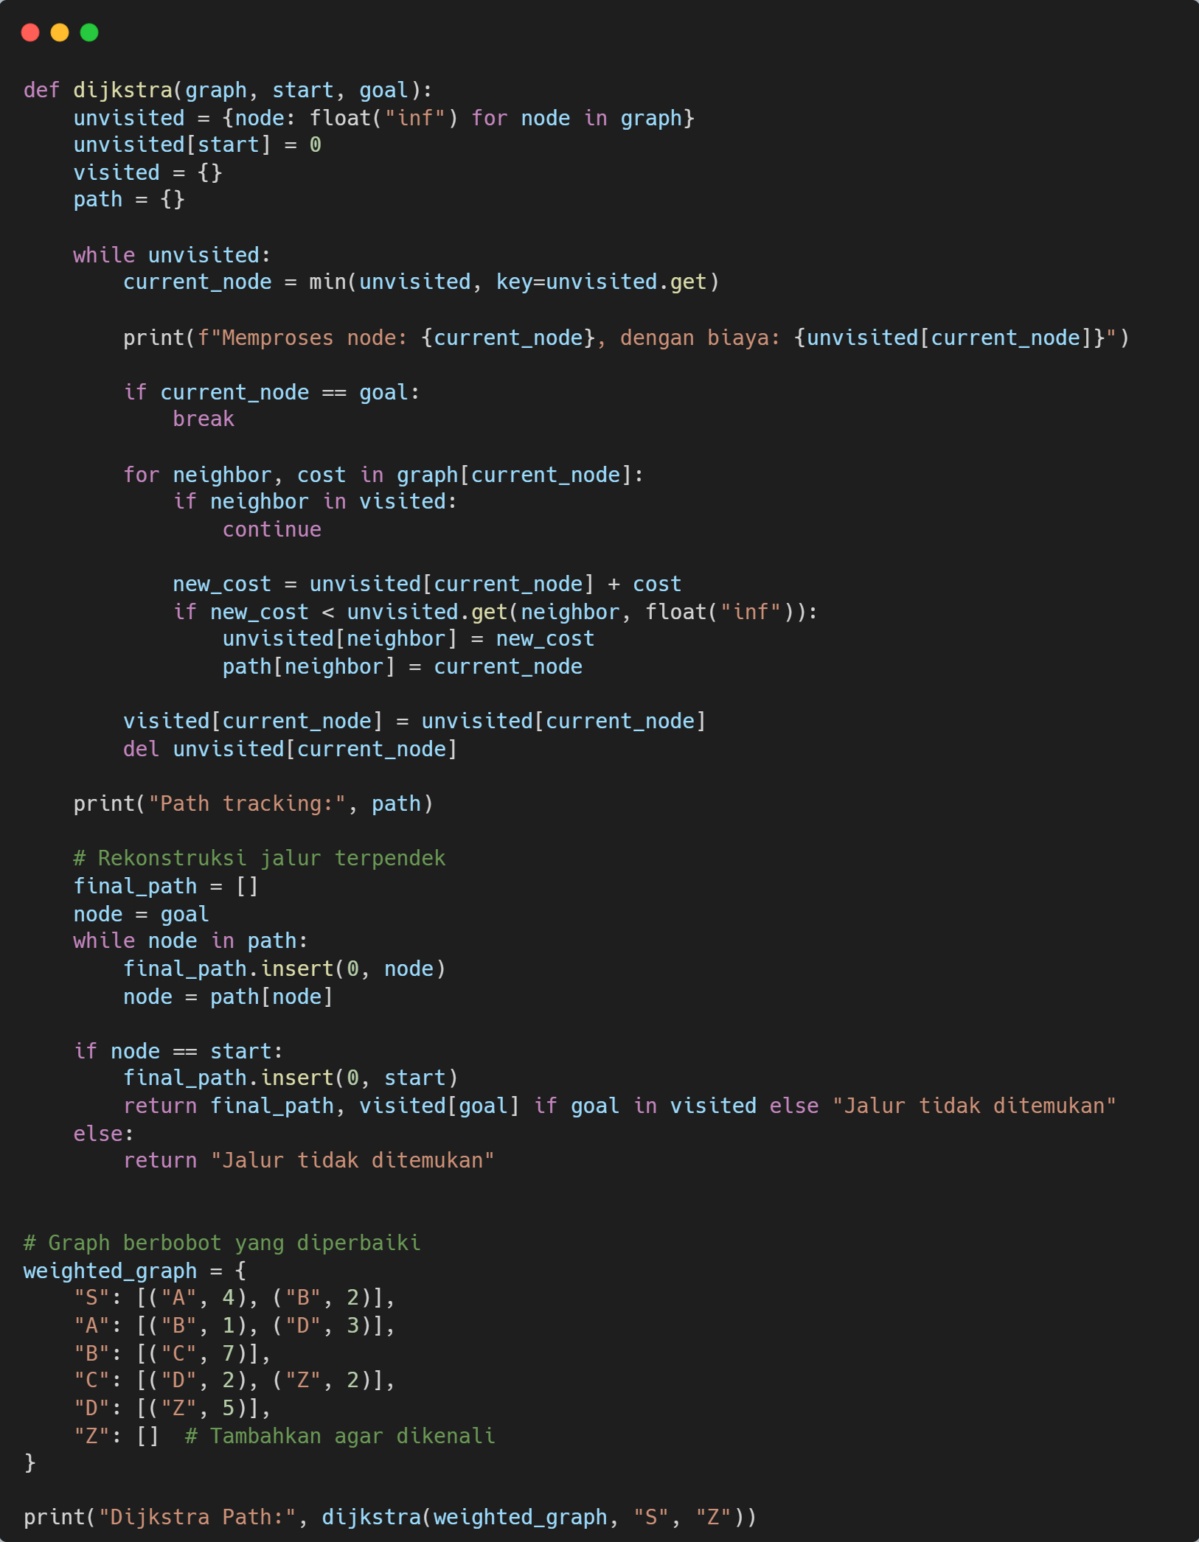
Analisa:
- `def dijikstra()` menggunakan algoritma dijikstra untuk menemukan jalur terpendek berdasarkan bobot minimum kumulatif dari start ke goal.
- Unvisited (node belum dilalui) adalah direktori yang enyimpan jarak terpendek sementara ke setiap node. Semua node diinisialasasikan dengan float(“inf”), kecuali start yang diset ke 0.
- Visited (node yang suda dikunjungi) direktori yang menyimpan jarak terpendek final ke setiap node setelah dikunjungi.
- Current Node adalah node dengan biaya terendah diambil dari unvisited menggunakan `min`unvisited, key=unvisited.get).
- Cost adalah bobot dari current_node ke neighbor digunakan untuk menghitung jarak komulatif ke node lain.
- Neighbor adalah node yang terhubung langsung dengan current_node. Jika neighbor belum dilalui, jaraknya diperbarui saat melalui jalur lebih pendek.
- Path adalah directori yang menyimpan jalur node sebelumnya untuk merekontrusi jalur terpendek ke goal (Z).
- Node mulai dari goal, mundur ke start menggunakan path hingga membentuk jalur terpendek.
- Final Path adalah list yang menyiman urutan jalur terpenddek dari start ke goal. Jika jalur tidak ada akan mengembalikan “jalur tidak ditemukan”.
- Djikstra adalah algoritma pencarian jalur terpendek berdasarkan cost kumulatif minimum. Nod edipilih berdasarkan jarak minimum, dan hasil akhirnya adalah jalur terpendek beserta biayanya.

Hasil Running
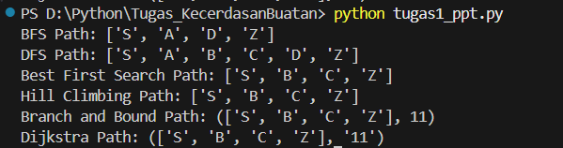

- Tugas di Lampiran
Gambar Diagram Tree
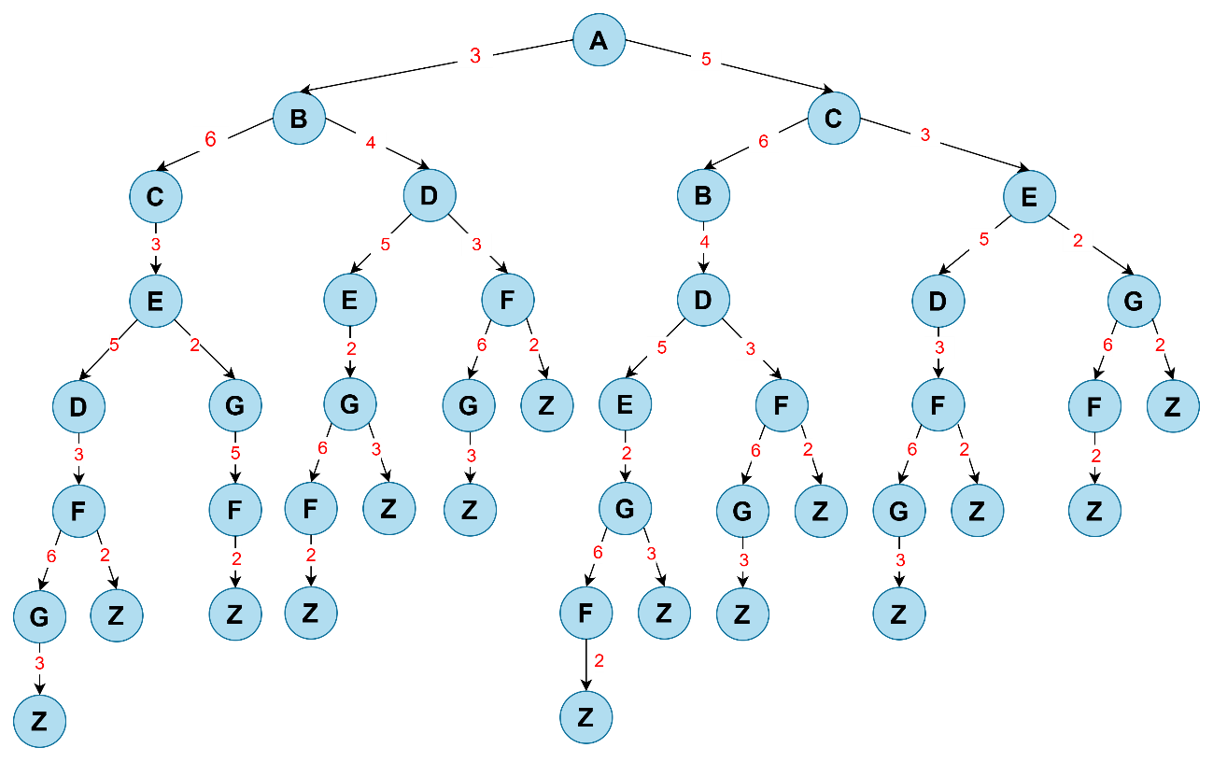

- Breadth First Search
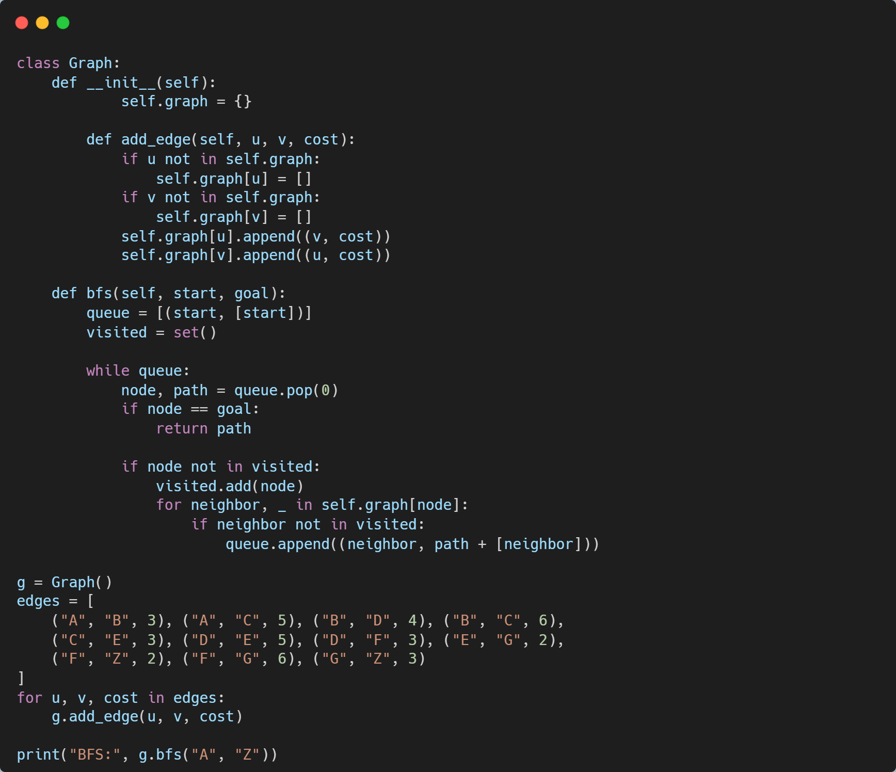
Analisa:
- Class graph untuk membuat struktu grap tidak berarah menggunakan direktori.
- `add_edge` digunakan untuk menambahkan sisi (edge) antara node (u dan v) dengan cost. Karena graf tidak berarah, kedua node saling terubung.
- `bfs (start, goal)` mencari jalur start (A) je goal (Z) menggunakan breadth first search.
- `queue = [(start, [start])]` untuk menyimpan node terbaru dan jalur yang ditempuh.
- `Visited = set()` untuk menyipan node yang sudah dilalui agar tidak dilalui kembali. Visited.add(node) menandai node bahwa sudah dilalui.
- While queue melakukan pencarian hingga antrian kosong atau goal ditemukan.
- Queue.pop(0) mengambil node pertama dari antrian.
- `if node = = goal` maka akan mengembalikan jalur yang dilalui.
- `for neighbor, _in self.graph[node]:` untuk iterasi neighbor dari node saat ini. if neighbor not in visited, neighbor di tambahkan ke antrian dengan jalur baru.
- BFS (Breadth First Search) efektif untuk mencari jalur terpendek dalam graf tanpa bobot menggunakan queue untuk eksplorasi level demi level.

- Depth First Search
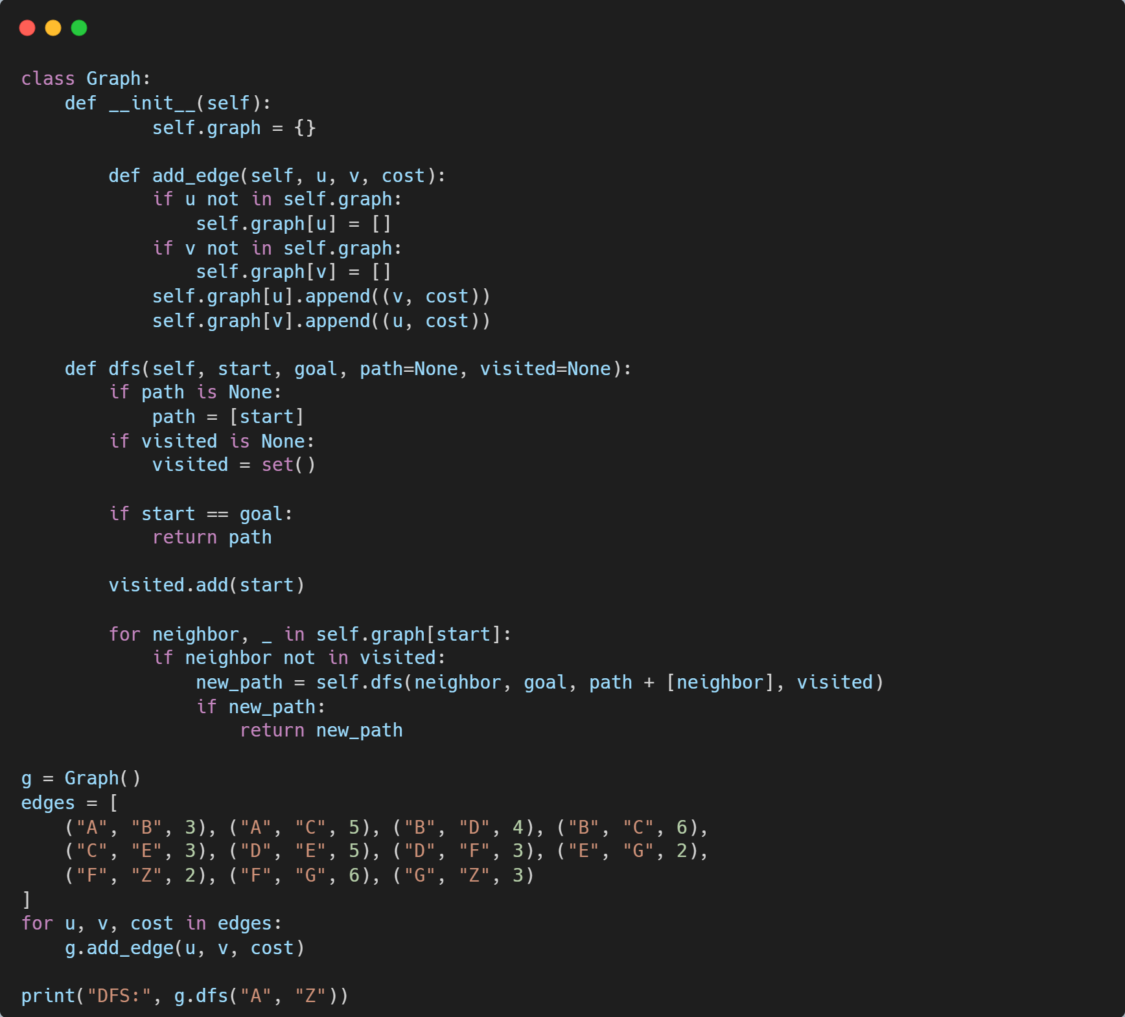
Analisa:
- `dfs(self, start, goal, path=None, visited-None)` adalah pencarian menggunakan algoritma Depth First Search untuk mencari jalur dari start ke goal dengan penandaan visited agar tidak terjadi perulangan. Path untuk menyimpan jalur yang sudah ditempuh, visited untuk menyimpan node yang sudah dilalui agar tidak dilalui dua kali.
- `path is None : => path = [start]` untuk menandai jalur awal jika belum dilalui.
- `visited is None: => visited = set()` menandai set untuk menyimpan node yang telah dilalui.
- Jika `start = = goal` makan result akan mengembalikan jalur yang sudah dilalui.
- `Visited.add(start)` untuk menandai node terbaru telah dilalui.
- `if neighbor not in visited`, jika neighbor belum dikunjui, akan melanjutkan rekursi DFS denan jalur baru
- `New_path => return new_path`. Jika jalur ditemukan, akan mengembalikan jalur.

- Best First Search
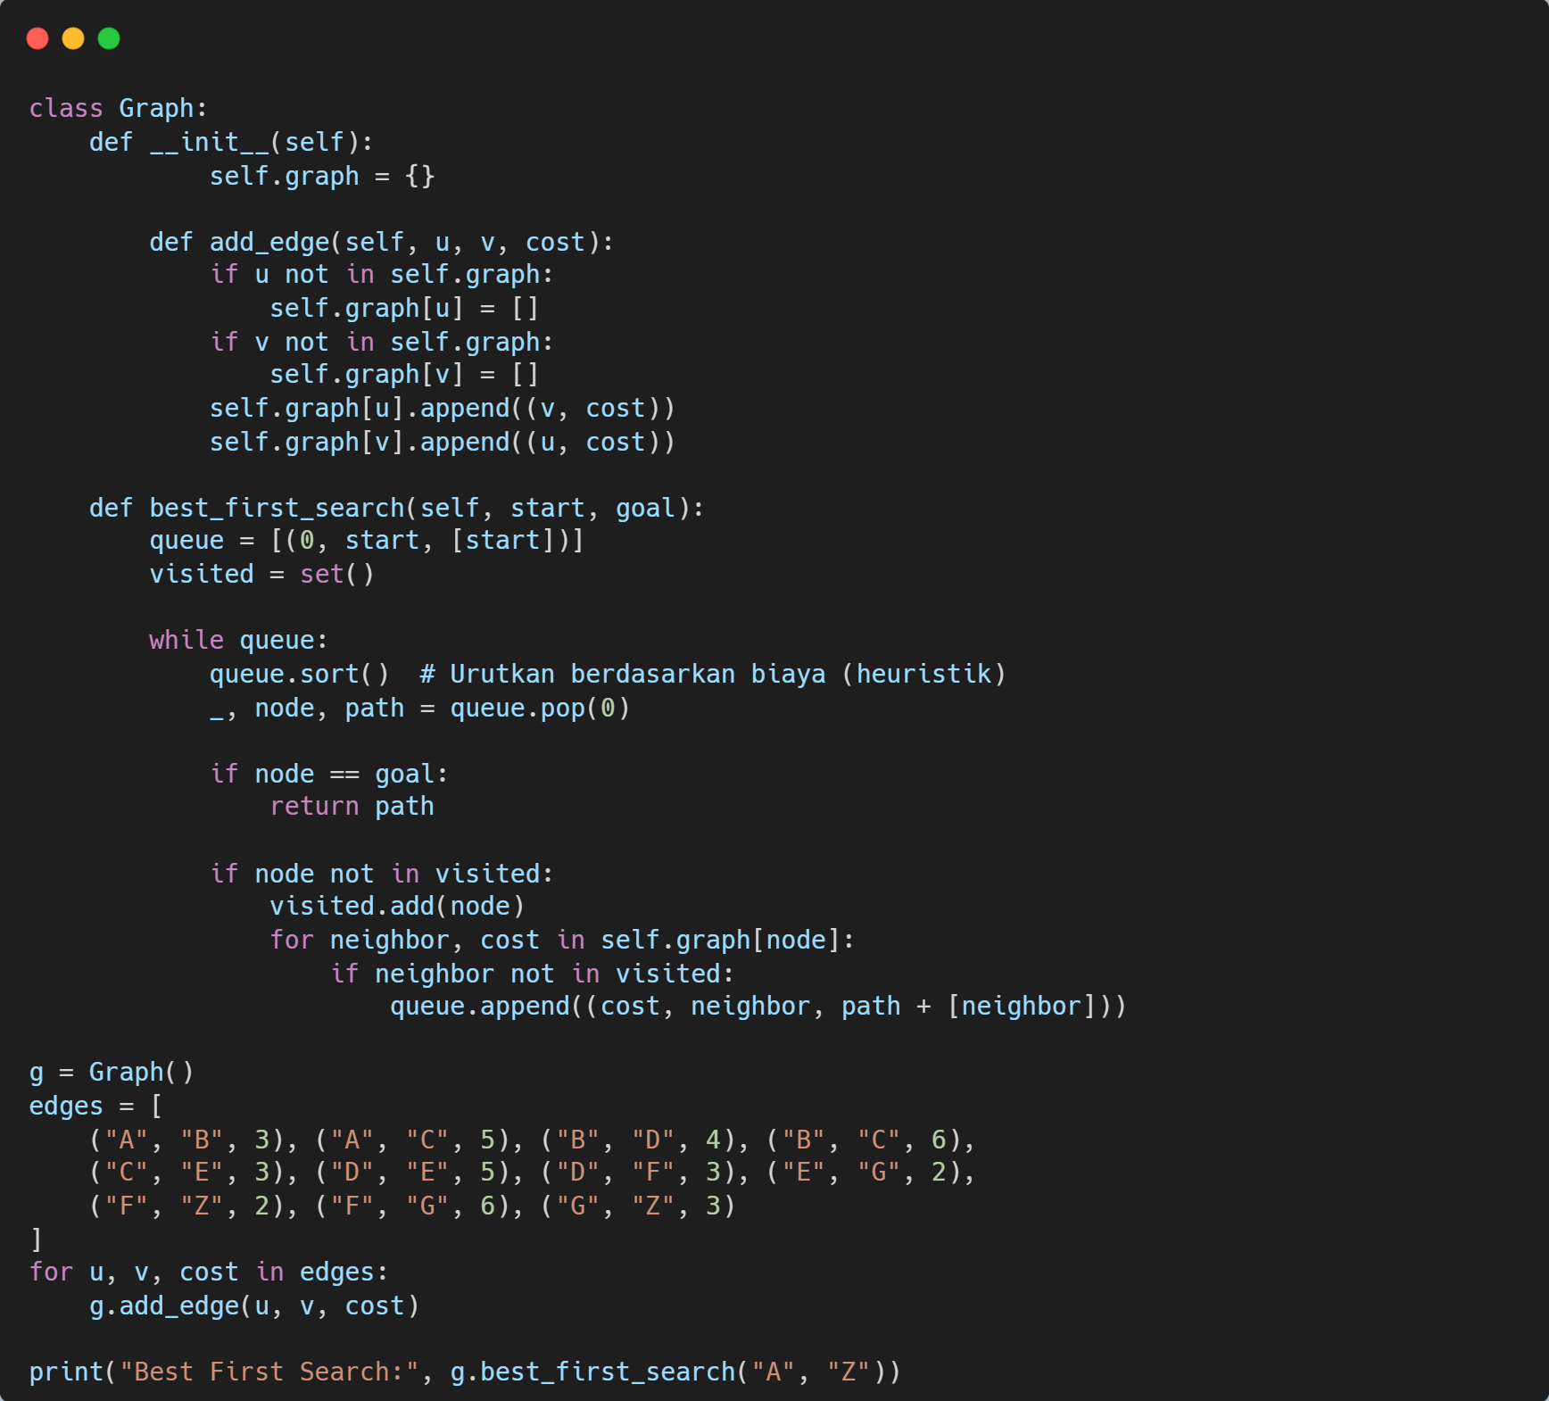
Analisa:
- `Def best_first_search(self, start, goal)` adalah algoritma best first search berdasarkan heuristic (biaya).
- `Queue.sort()` untuk mengurutkan antrian berdasarkan biaya terendah.
- `_, node, path = queue.pop(0) `untuk mengambil node dengan cost terendah dari antrian.
- `Neighbor, cost in self.graph[node]:` untuk iterasi neighbor node dan biaya ke neighbor tersebut.
- `Neighbor not in visited` akan ditambahkan ke antrian dengan biaya.
- Best First Search adalah algoritma pencarian dengan heuristic biaya terendah untu mencari jalur dari start (A) ke goal (Z).

- Hill Climbing
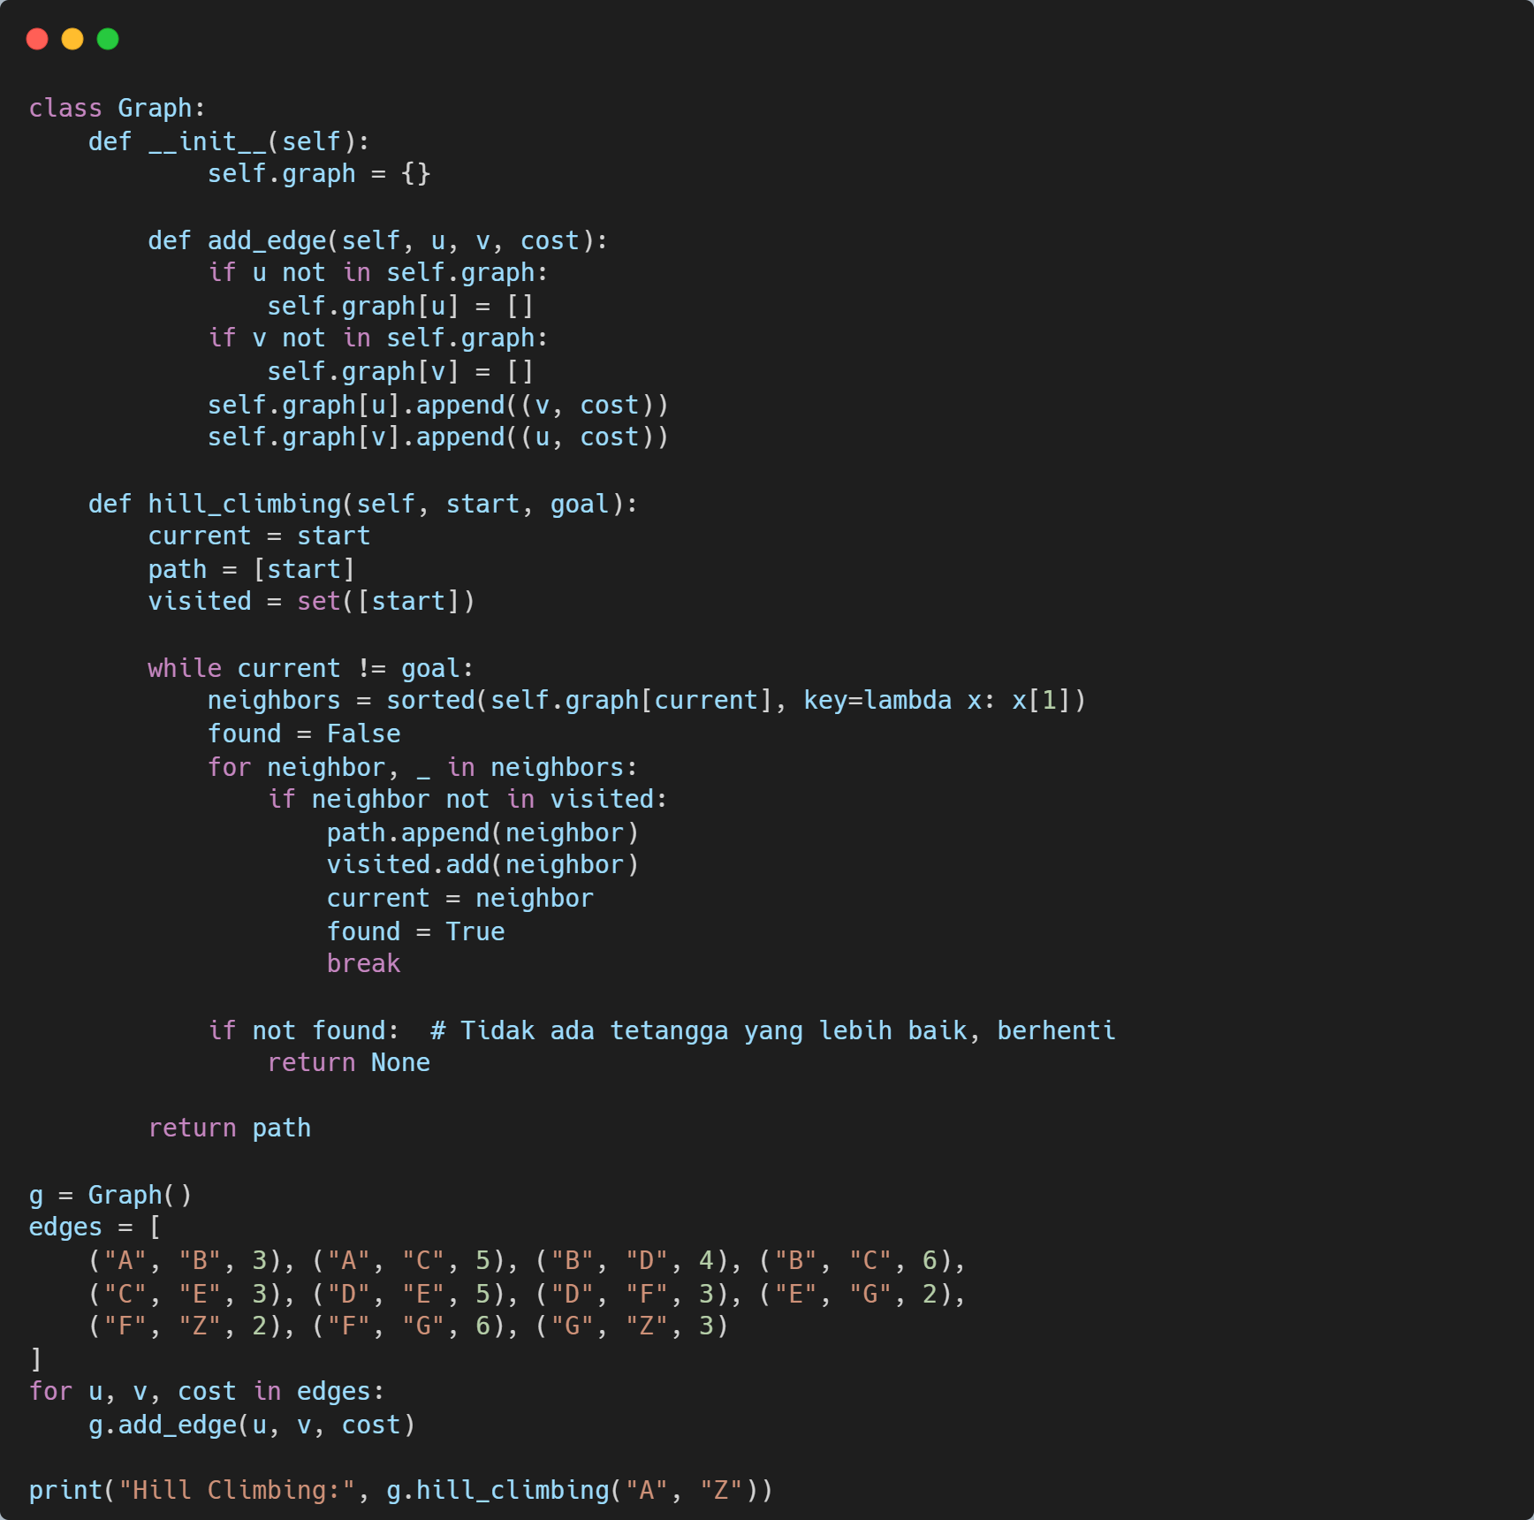
Analisa:
- `Def hill_climbing(self, start, goal)` untuk implementasi algoritma hill_climbing dengan algoritma pencarian berdasarkan nilai heuristic.
- `While current != goal:` adalah loop utama yang berjalan hingga mencapai goal.
- `neighbors = sorted(self.graph[current], key=lambda x: x[1])` untuk mengurutkan neighbor berdasarkan bobot terkecil.
- `Found = False` adalah variabel utuk menandai apakah ada langkah yang lebih baik.
- `path.append(neighbor) → visited.add(neighbor) → current = neighbor` digunakan untuk update jalur, dengan menandai jalur yang sudah dikunjui, dan pindah ke node berikutnya.
- ` if not found: → return None` untuk menghentikan algoritma, jika tidak ada neighbor yang lebih baik.
- `Return path` untuk mengembalikan jalur dari start ke goal.

- Branch and Bound
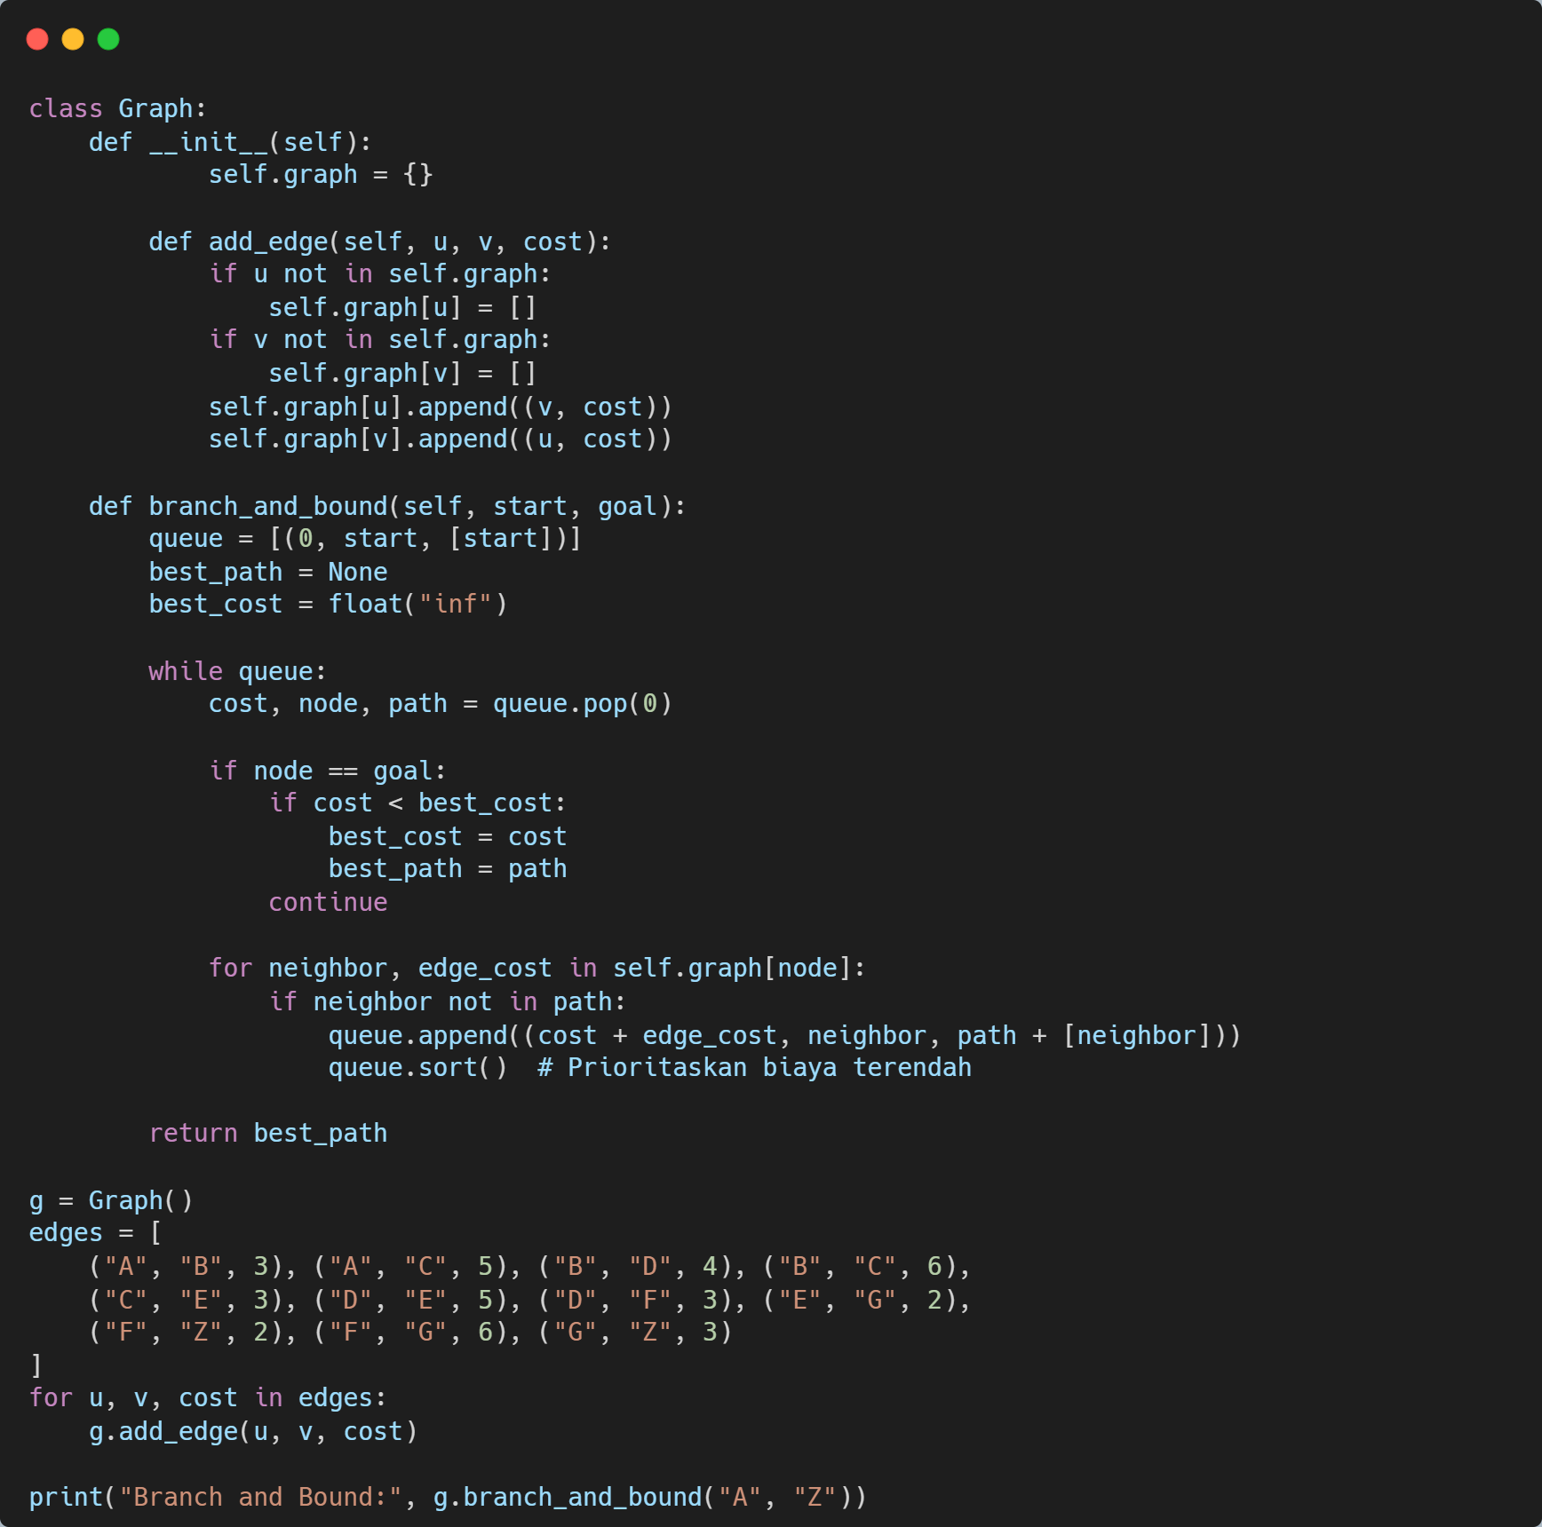
Analisa:
- `branch_and_bound(self, start, goal)` untuk Implementasi Branch and Bound, algoritma pencarian jalur dengan cost minimum dan mengabaikan jalur yang lebih banyak cost.
- ` best_path = None, best_cost = float("inf")` untuk menyimpan jalur terbaik dengan cost minimum.
- `cost, node, path = queue.pop(0)` untuk mengambil jalur dengan cost terendah dari antrian.
- `while queue:` merupakan loop utama yang berjalan hingga semua kemungkinan jalur diuji.
- `queue.append((cost + edge_cost, neighbor, path + [neighbor]))` untuk menambahkan jalur baru dengan cost yang diperbarui ke antrian.
- `Return best_path` untuk mengembalikan jalur terbaik dengan cost terendah.

- Dynamic Programming
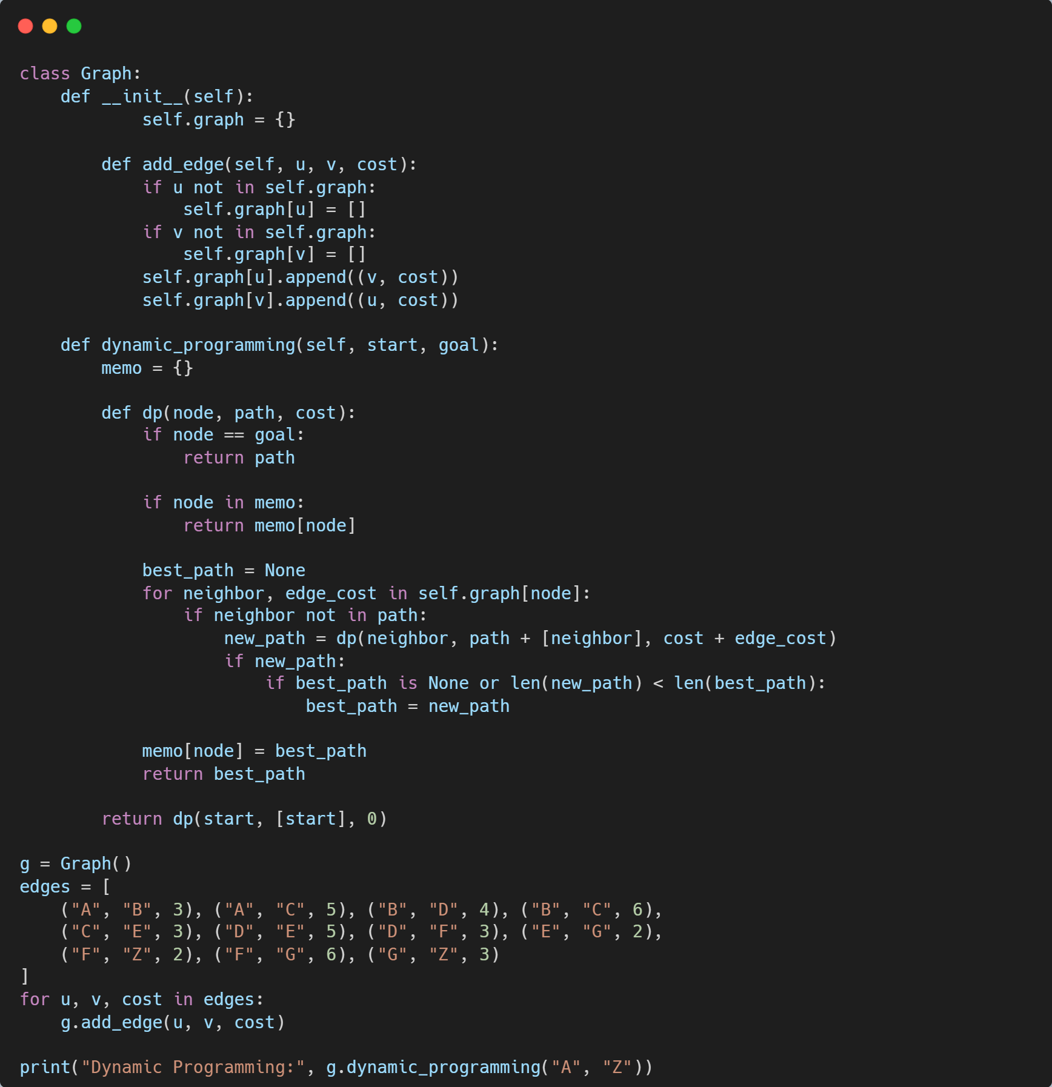
Analisa:
- `def dynamic_programing(sef, start, goal)` adalah implementasi Dynamic programing untuk mencaari jalur paling optimal dan menghindari perhitungan berulang sehingga lebih efisien.
- `memo = {}` untuk menyimpan hasil perhitungan agar tidak dihitung ulang.
- `def dp(node, path, cost):` merupakan fungsi rekursif untuk menjelajahi graf dan menyimpan jalur terbaik,
- `Node = = goal `akan mengembalikan jalur yang dilalui, jika sammpai tempat tujuan.
- `if node in memo` untuk memastikan node sudah dihitung atau belum.
- `best_path = none` untuk menyimpan jalur terbaik yan ditemukan.
- `if neighbor not in path` untuk menghindari looping dengan tidak melalui node yang sudah dilalui.
- `if best_path is None or len(new_path) < len(best_path):` untuk menyimpan jalur terpendek yang ditemukan.
- ` memo[node] = best_path` untuk menyimpan hasil perhitungan agar tidak dihitung ulang.

Hasil Running
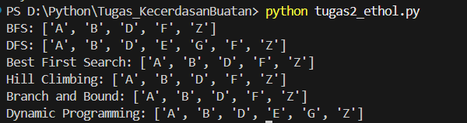

- Kesimpulan
Kesimpulan perbandingan enam algoritma pencarian:
- BFS (Breadth-First Search) efektif untuk mencari jalur terpendek dalam graf tanpa bobot, menggunakan queue untuk eksplorasi level demi level.
- DFS (Depth-First Search) lebih cocok untuk eksplorasi mendalam terlebih dahulu, namun tidak selalu menemukan jalur terpendek dan bisa mengalami looping tanpa penandaan visited.
- Best First Search menggunakan heuristic untuk memilih jalur yang paling menjanjikan, tetapi tidak selalu menemukan jalur terpendek karena tidak mempertimbangkan total biaya perjalanan.
- Hill Climbing mirip dengan Best First Search tetapi selalu memilih neighbor terbaik di setiap langkah, berisiko terjebak di lokal optimum jika tidak ada jalur lebih baik.
- Branch and Bound mencari jalur dengan biaya total minimum menggunakan antrian prioritas, tetapi bisa menjadi lambat jika ada banyak kemungkinan jalur.
- Dynamic Programming menyimpan hasil perhitungan sebelumnya (memoization) untuk menghindari perhitungan ulang, cocok untuk graf kompleks tetapi bisa memerlukan banyak memori.
Pemilihan algoritma tergantung pada struktur graf, adanya bobot, serta prioritas antara kecepatan, jalur terpendek, atau efisiensi memori.

